附件1

填报单位（盖章）

项目名称（一级）

项目名称（二级）

主管部门

实施文件依据

项目属性

1、持续性项目（√）

2、延续性项目（

项目类型 1、常年性项目（）

（一）简要概述项目的申请理由，包括政策依据、与部门职能

（二）项目当年申请预算资金的主要投向及工作任务（10分值

（三）项目总目标及完成情况（10分值）

（四）项目阶段性目标及完成情况（10分值）

项目当年

预算数

预算

项目总预算

（万元）

年度资金

5

总额：

项目管理制度文件

（如财务管理制度、资金

管理制度）

项目调整

情况

第 1 页，共 9 页

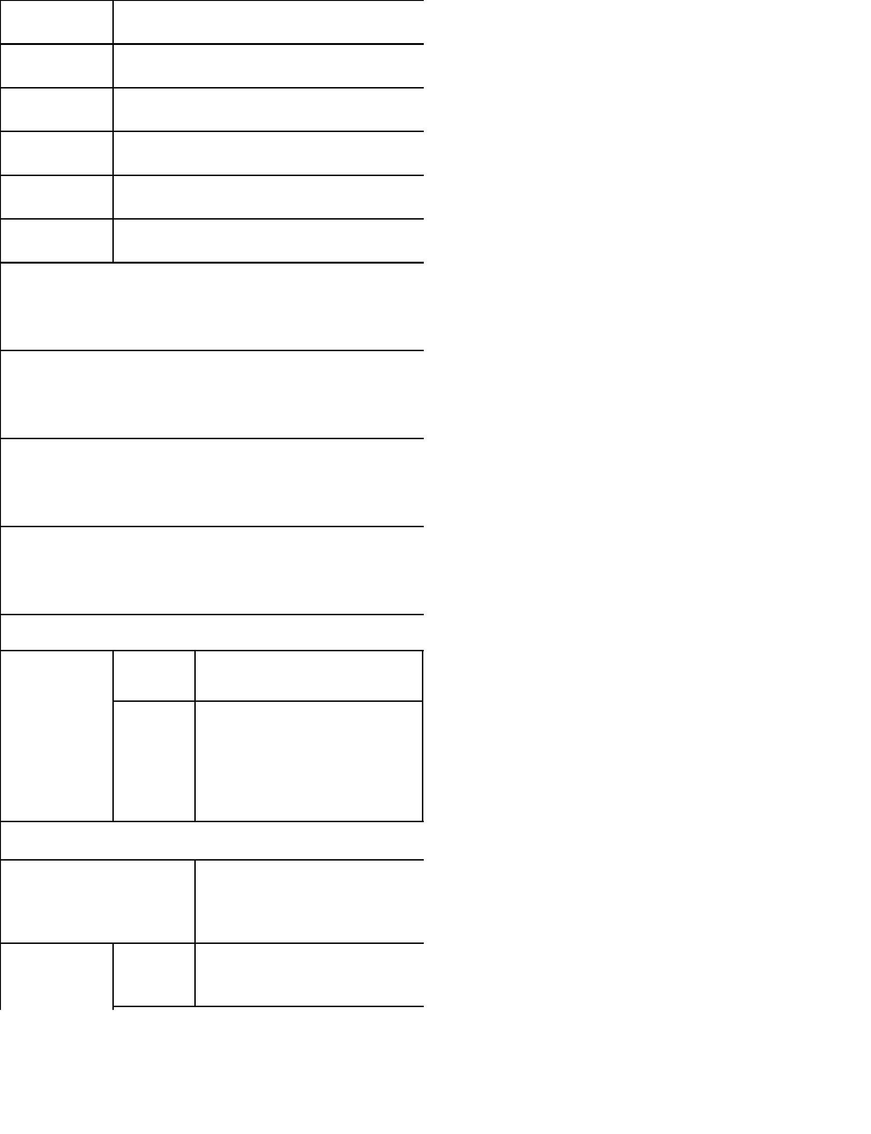

制度执行过程 项目验收

管理

情况

项目实施

人员情况

一级指标

二级指标

数量指标

三级指标

实际任务完成率（%）

支出完成率（%）

资金到位率（%）

质量指标

时效指标

资金使用合规率

产出指标

（30分值）

任务完成及时性

预算资金执行率 （%）

预算控制率（%）

成本指标

实际支出金额与预算金额比例

（％)

每年综合评价次数良好率（％)

经济效益

指标

提升经济效益

经费达到预期效果

社会效益

指标

效果指标

提升公共服务水平

对生态无影响

（30分值）

环境效益

指标

项目合理利用

服务反馈情况

可持续发

展指标

提高工作积极性发挥作用

总体评价情况：

优

项目（用款）单位情况：

优 1个

优

(90分以上)

注

第 2 页，共 9 页

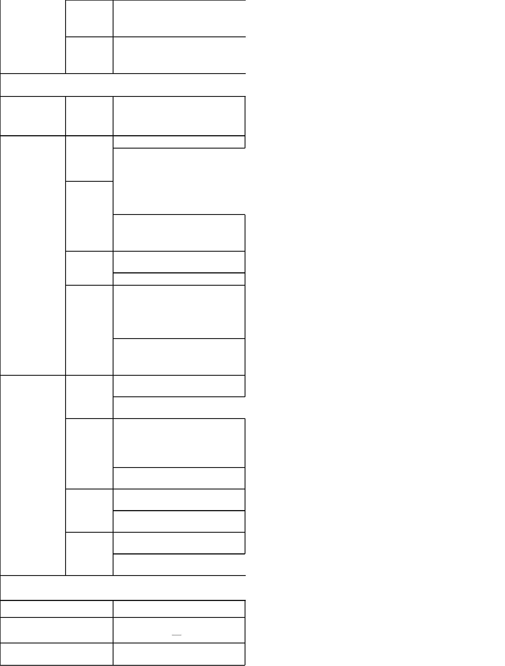

单位负责人签字：

填表人签名：

第 3 页，共 9 页

项目支出绩效自评表

（2023年度）

公费医疗专项工作经费

公费医疗专项工作经费

徐闻县医疗保障局

项目实施单位

经常性专项医疗支出

2、新增性项目（）

项目（用款）单位个数

（√）

3、一次性项目（）

用于医疗费结算工作，结

职能的相关性、实施的现实意义(10分值)

算核

主要投向于全县离休干部

寡老人（350人

分值）

及时支付

及时支付

预算执行情况评价

实际到位数

全年执行数 到位率

5 49781.29

100%

项目管理情况评价

徐医保[2024]15号

无

第 4 页，共 9 页

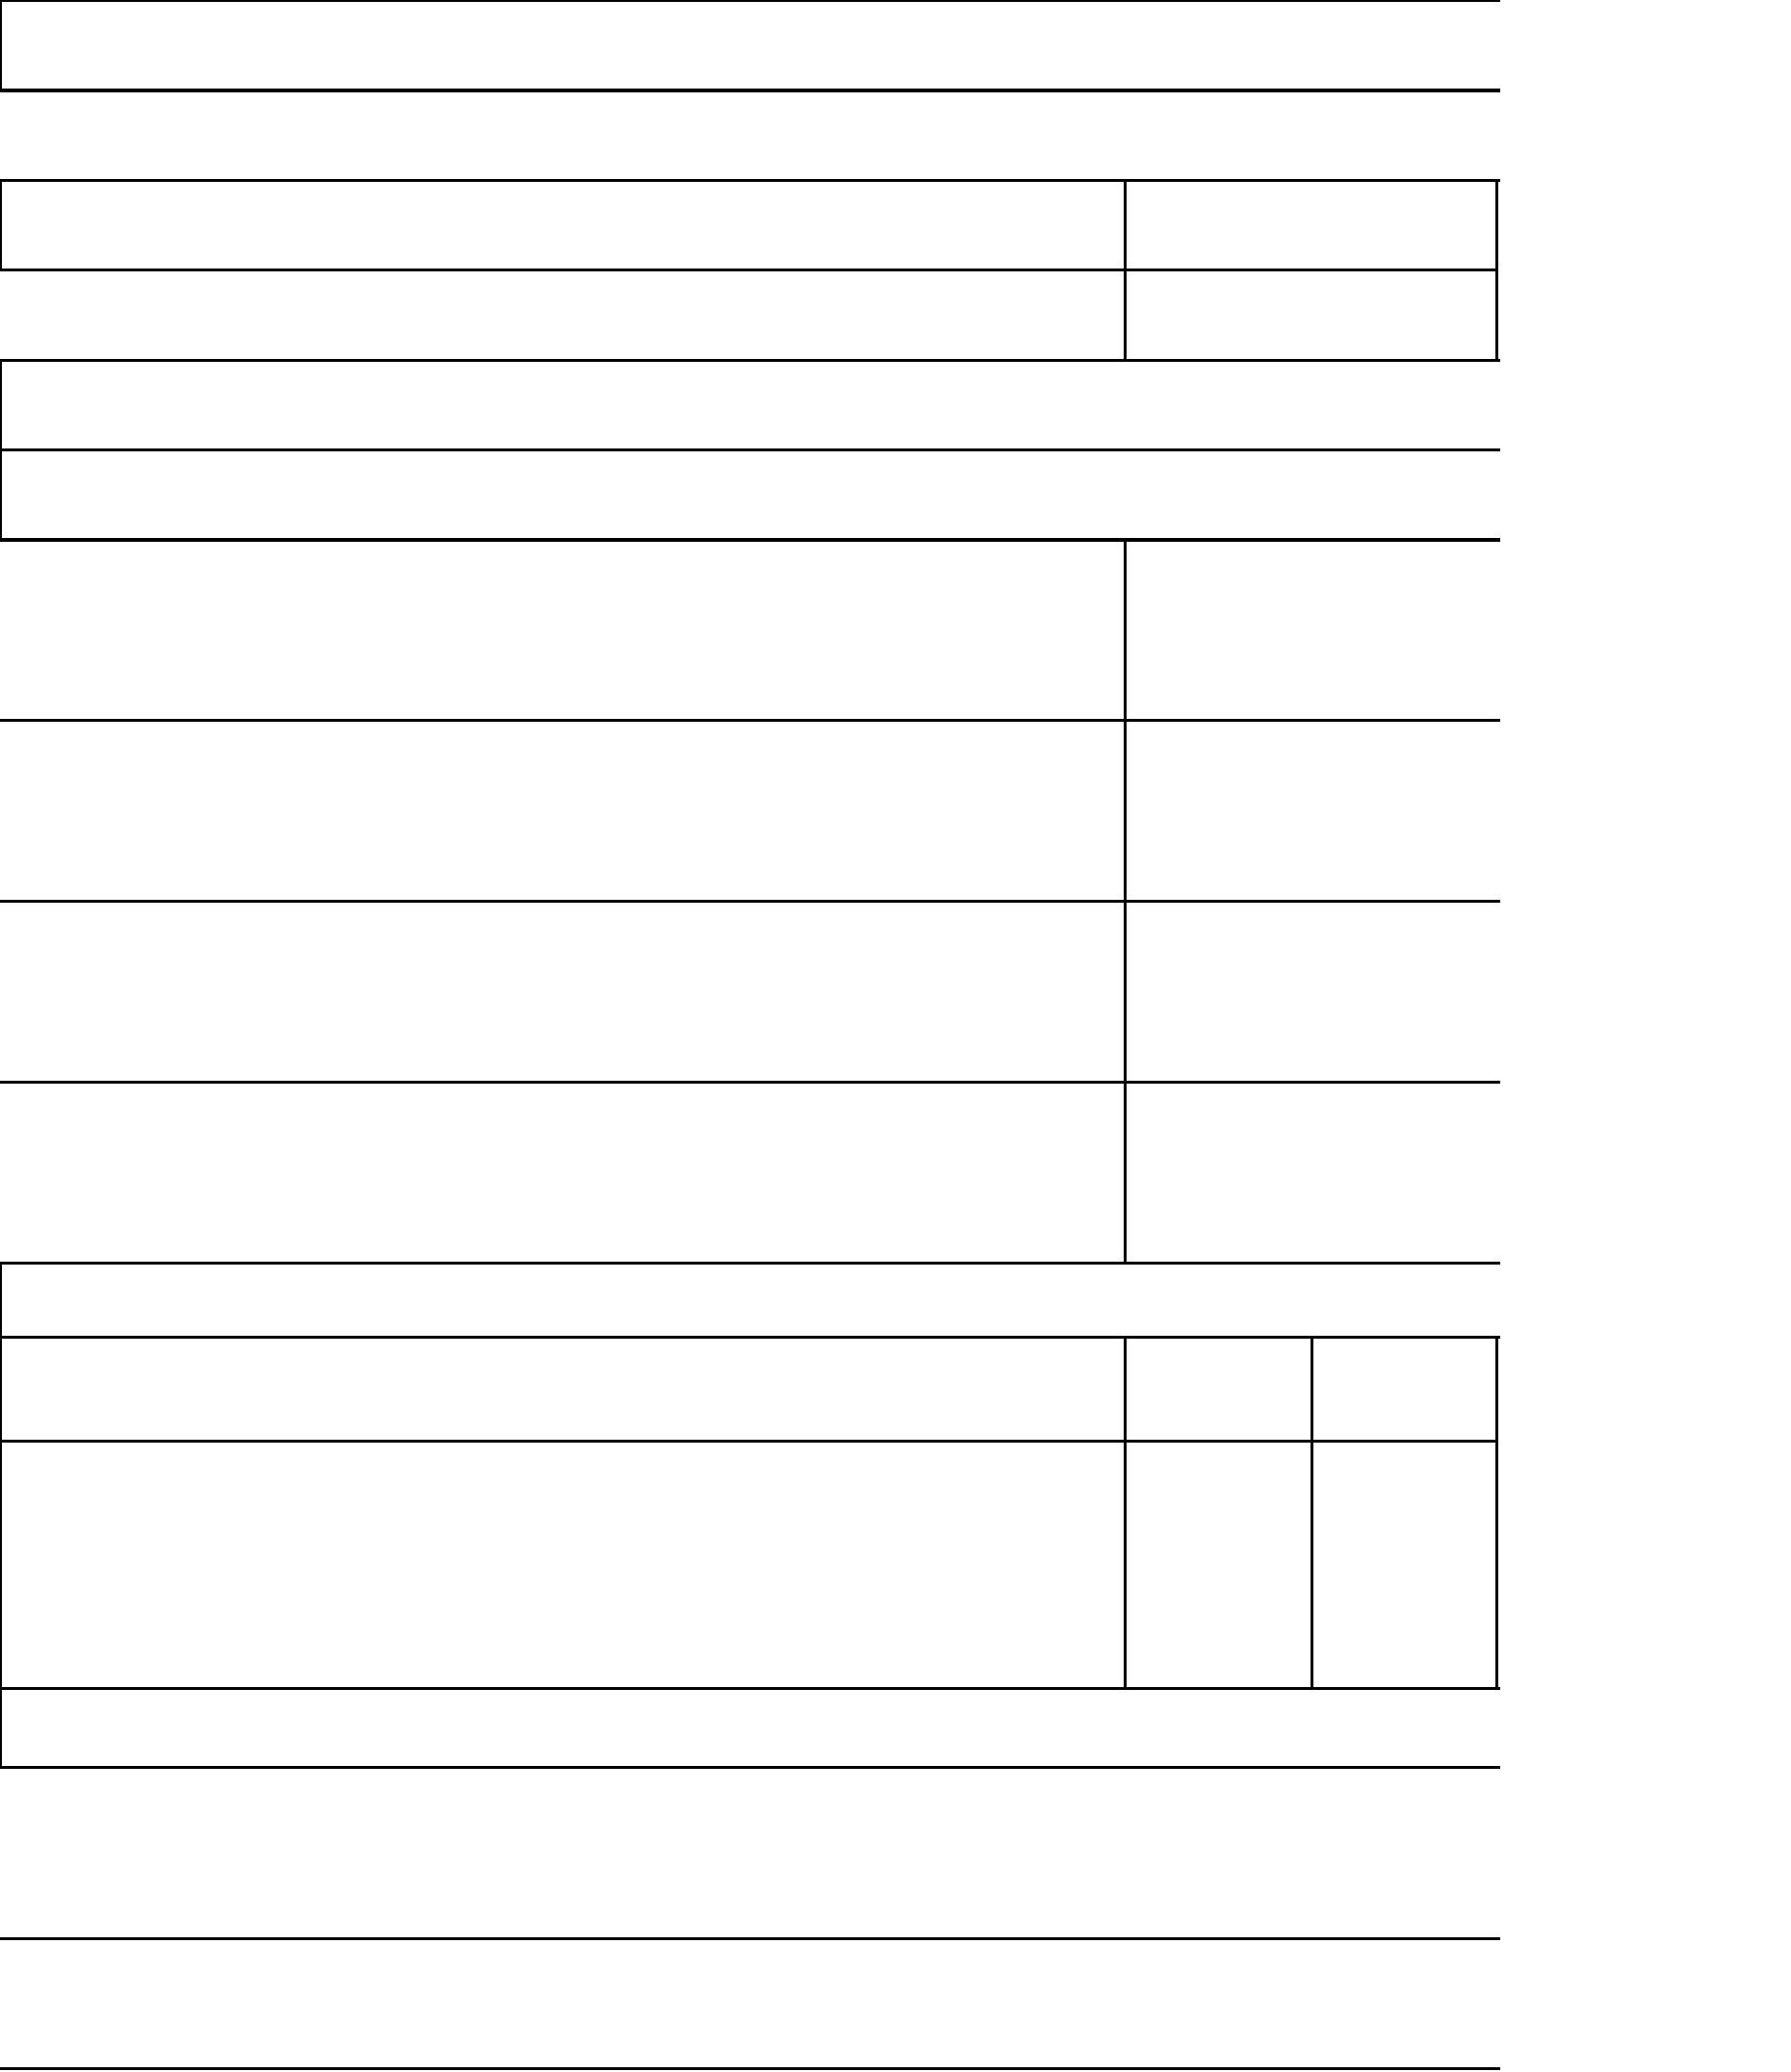

属于部门职能类专项经费，无需验收

徐闻县医疗保障局全体职工参与

绩效目标完成情况评价

指标值计算公式和数据获取方式

年初目标值 实际完成值

考察任务完成率

100%

100%

100%

100%

项目单位本年度实际支出数与财政下达资金数（包括年初预算数、年中追加

数和上年结转数）的比率，用以反映和考核部门（单位）支出完成程度。

资金到位率（%）

100%

100%

100%

100%

反映资金使用合规情况

任务完成及时性

100%

100%

100%

100%

预算资金执行率 （%）

预算控制率（%）

100%

100%

100%

100%

实际支出金额与预算金额比例（％)

每年综合评价次数良好率（％)

提升经济效益

100%

100%

100%

100%

及时支付医 及时支付医

疗费用 疗费用

经费达到预期效果

提升公共服务水平

100%

100%

100%

100%

100%

100%

100%

100%

100%

100%

对生态无影响

项目合理利用

所面向服务人群的满意度反馈情况

提高工作积极性发挥作用

绩效结果自我评价

良

中

中 个

低

低 个

良 个

良

中

低

(80分-89分)

(70分-79分) (60分-69分)

第 5 页，共 9 页

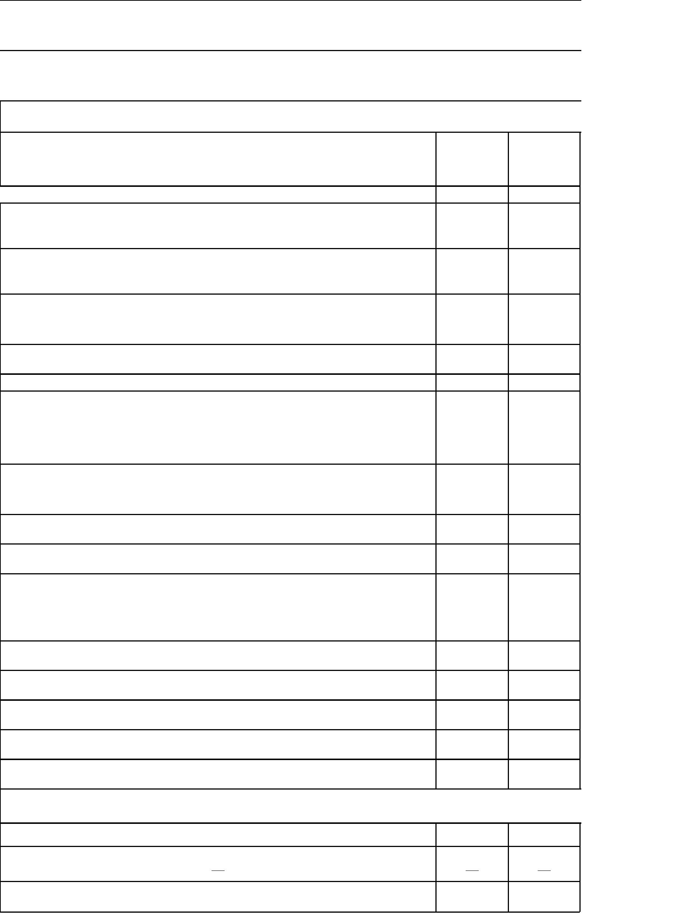

联系电话：

第 6 页，共 9 页

徐闻县医疗保障局

100.0000%

结算业务知识培训，医院结

核查

部及一至六级伤残军人、孤

人次）医疗结算

付医疗费用

付医疗费用

预决算偏离原

执行率

因分析

99.5626% 剩余资金

第 7 页，共 9 页

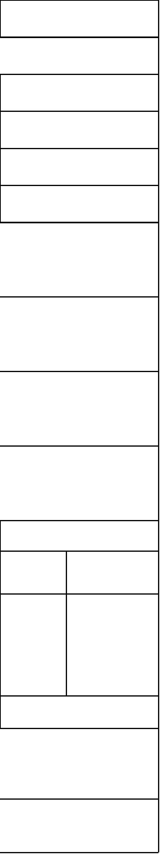

未完成原因分析与改进措

施

无

无

无

无

无

无

无

无

无

无

无

无

无

无

无

无

差

无法评价

差 个 无法评价 个

差

无法评价

(60分以下)

第 8 页，共 9 页

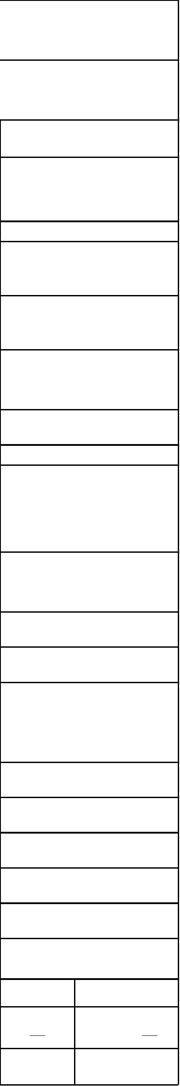

年 月

日

第 9 页，共 9 页